
2023年招收攻读硕士学位研究生入学考试试题（A卷）
********************************************************************************************
招生专业与代码：土木与水利（085900）

考试科目名称及代码：工程力学（822）
考生注意：所有答案必须写在答题纸（卷）上，写在本试题上一律不给分。
- 填空题（共5小题，每小题2分，共10分）
1. 在两个力作用下处于平衡的构件称为 ，此两力的作用线必过这两力作用点的 。
2．材料力学与理论力学的研究对象是不同的。材料力学的研究对象是 ，而理论力学的研究对象则是 。
3．若作用在梁上所有外力（包括力偶）的作用线均在梁的纵向对称平面内且变形后的轴线将是在这个平面内的一条平面曲线，这种弯曲变形则称为 弯曲。
4．圆轴两端受到一对数值相等、方向相反、作用面垂直于轴线的力偶作用时，轴内各点均处于 应力状态。
5．拉、弯组合变形中，拉伸产生的正应力在与轴线垂直的横截面内呈 分布，而弯曲产生的正应力在该横截面上呈 分布。

- 单项选择题（共5小题，每小题2分，共10分）
1. 平面汇交力系可合成为一个力，一个力也可以分解为两个相交的力，一个力分解为两个相交的力可以有（ ）。
- 1个 | - 2个 | - 几个 | - 无穷多个
2. 材料变形性能指标是（ ）。
- 延伸率和截面收缩率 | - 弹性模量和泊松比
- 延伸率和弹性模量 | - 弹性模量和截面收缩率
3. 如图2-1所示的铰接正方形结构，由5根杆组成，各杆的杆长变化为（ ）。
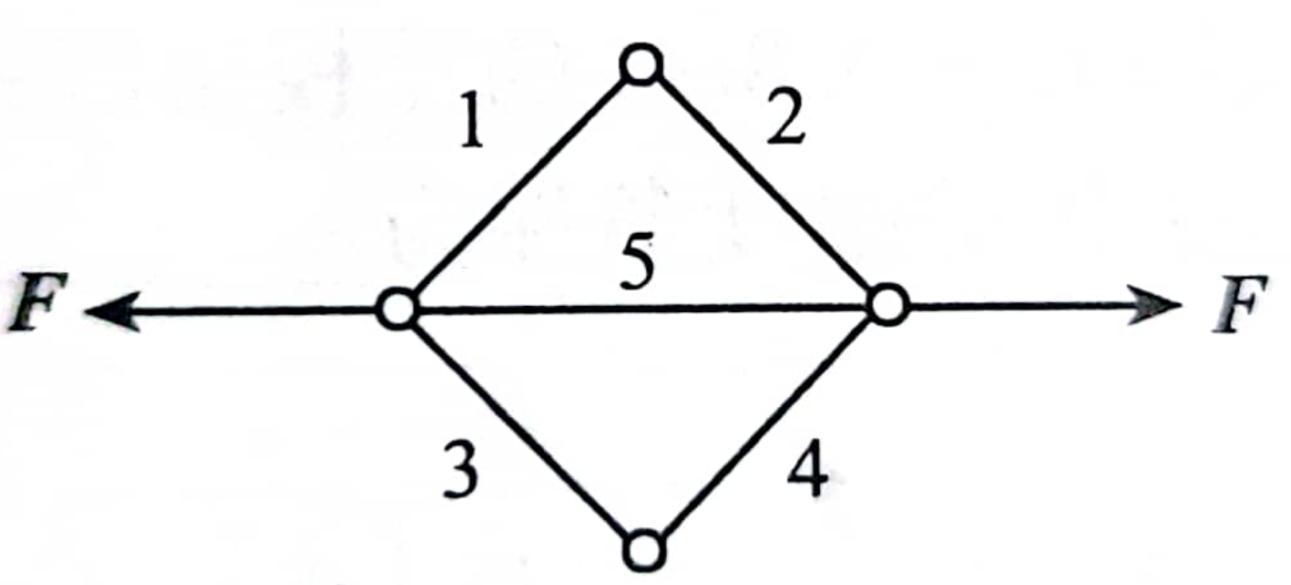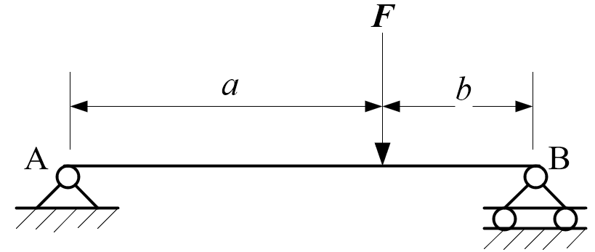
图2-1 图2-2
- 全部都伸长 | - 杆5伸长，其余杆长都不变
- 全部都缩短 | - 除杆5外，其余都伸长
4. 如图2-2所示的梁，集中力所在的平面弯矩的值为（ ）
5. 对于主应力、处于平面应力状态的应力圆，下列结论中（ ）是错误的。
- 应力圆的圆心坐标是
考试科目：工程力学 共 3 页，第 1 页
- 最大剪应力
- 应力圆的半径 | - 应力圆的半径

- 简答题（共5小题，每小题8分，共40分）
1. 判断图3-1所示平面杆系结构属于静定还是静不定问题？简述理由。
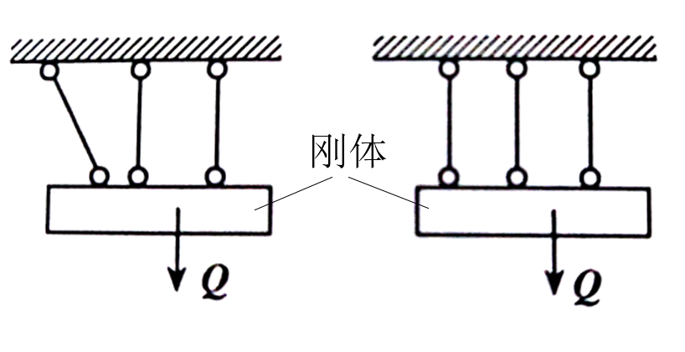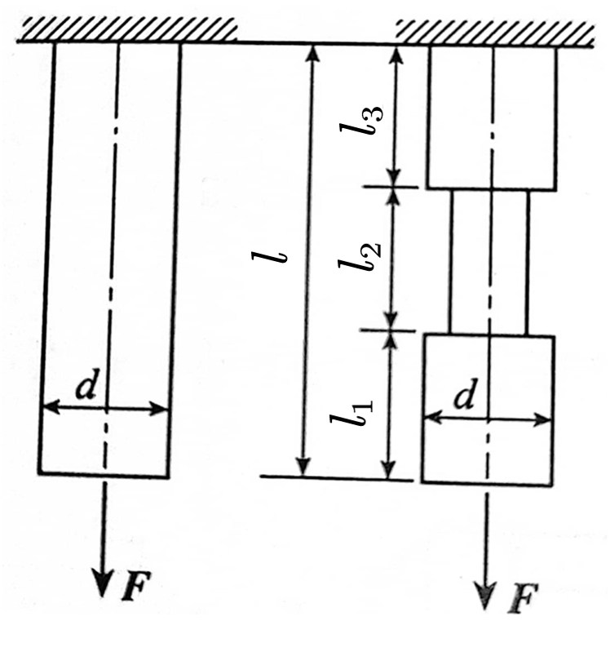
(a) (b) (a) (b)
图3-1 图3-2
2. 图3-2所示的两根材料相同的拉杆，受同样荷载作用时，它们的绝对变形是否相同？如不同，哪根变形大？另外，图3-2(b)不等截面杆各段的应变是否相同？为什么？
3. 将作用在图3-3 (a)所示的固定铰支座A处、大小为的力偶，用图(b)所示的两个作用于梁中部的等值、反向平行力代替（）， 对梁的强度有无影响？试述其理由。
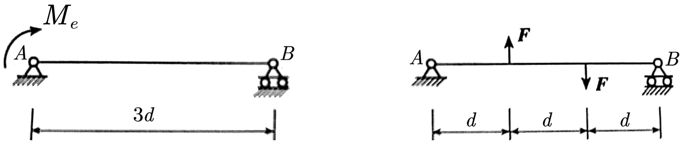 (a) (b)
图3-3
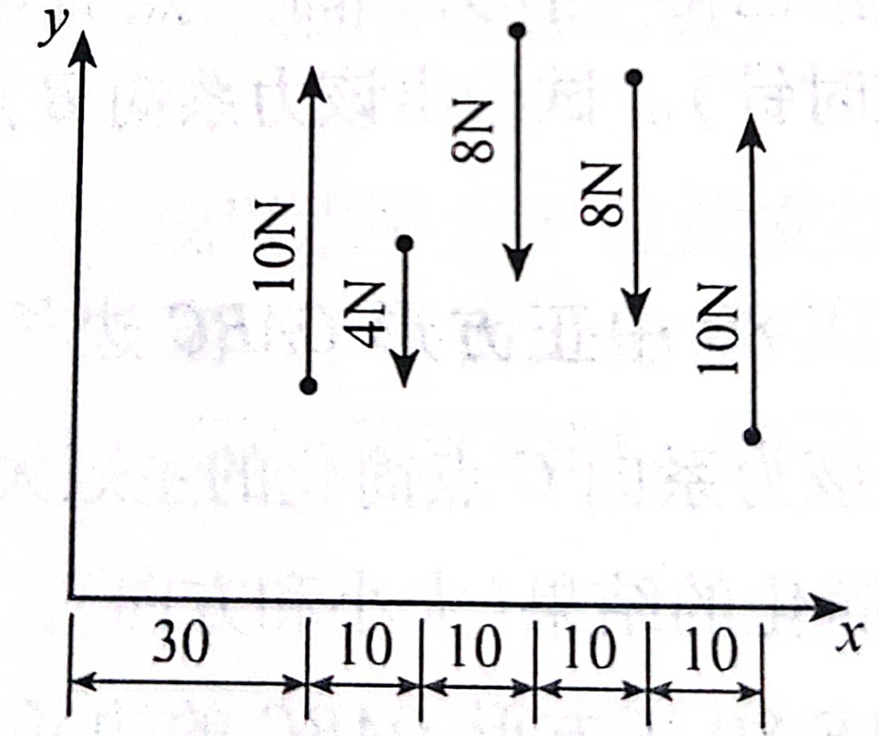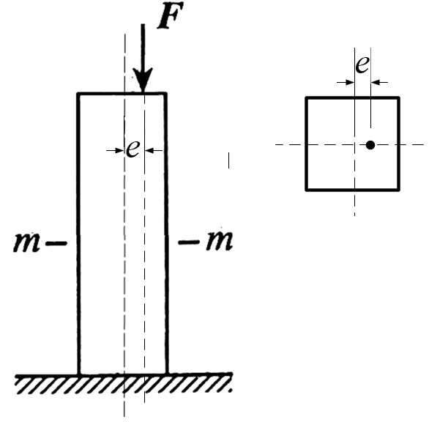
图3-4 图3-5

考试科目：工程力学 共 3 页，第 2 页
4. 如图3-4所示平面力系的简化结果与简化中心位置的选择是否有关？为什么？
5. 试分析图3-5所示横截面为正方形的偏心压杆横截面上的正应力分布规律，说明正应力分布规律与偏心距之间的关系。

- 综合应用题（共4小题，共90分）
1. （20分）如图4-1所示夹紧机构，夹紧工件需产生20kN的夹紧力。杆AB、BC和BD均为圆杆，许用应力，试设计杆AB、BC和BD的直径。
2. （20分）如图4-2所示结构中，已知BC杆的中点作用一水平力。
（1）画出整体及各杆受力图，列平衡方程求出A处约束力；
（2）分析整体和各杆受力时，能否先把沿作用线移动到AB杆的D点上，然后计算A处的约束力？试通过画受力图，列平衡方程求解说明原因。
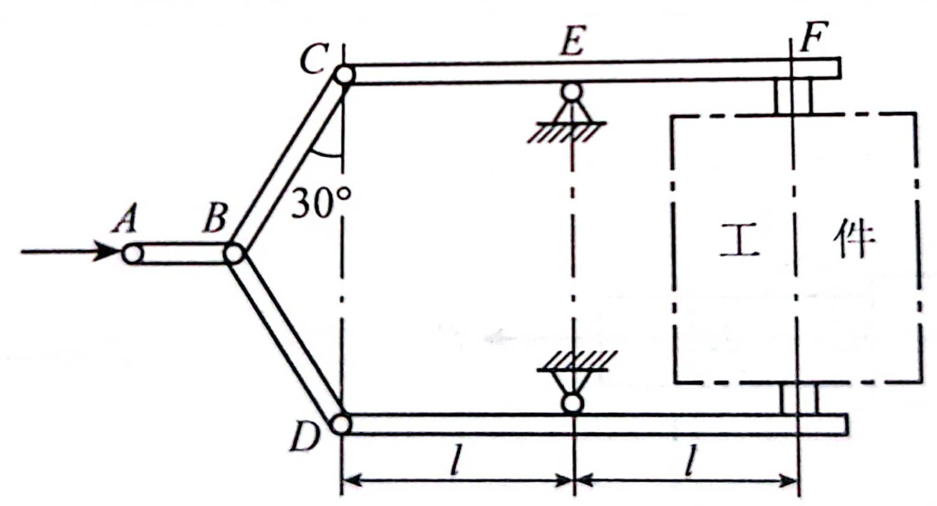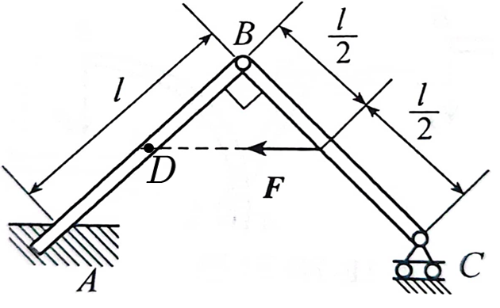
图4-1 图4-2
3. （20分）简支钢梁受荷载作用如图4-3(a)所示，已知许用正应力。
（1）试画出简支梁的弯矩图和剪力图；
（2）请根据梁的弯曲正应力强度，设计图4-3(b)所示正方形截面尺寸和的矩形截面，并比较它们的面积的大小。
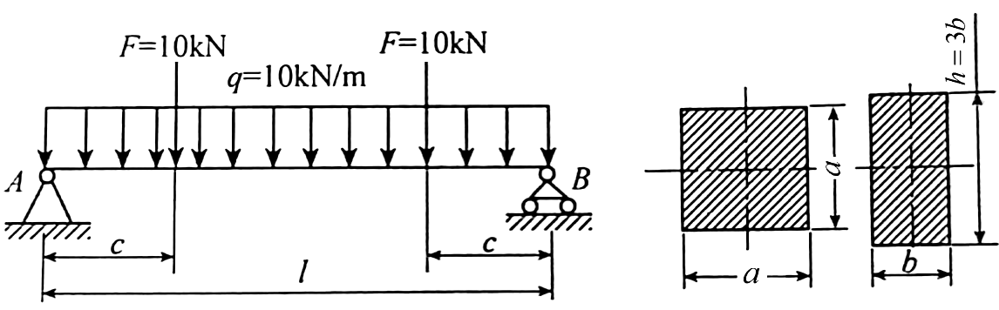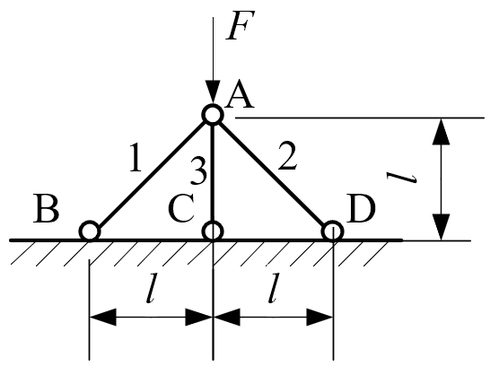
(a) (b)
图4-3 图4-4
4. （30分）图4-4所示结构中三杆均为16Mn钢圆杆，直径均为，弹性模量为，。
（1）对于该超静定问题，求各杆轴力；
（2）假设弹性极限对应柔度。其中，柔度，为长度系数，为压杆长度，为压杆惯性半径，为压杆惯性矩，为横截面积。因变形微小，故可认为压杆受力达到临界压力后，其承载能力不能再提高。试求结构可承受荷载的极限值。

考试科目：工程力学 共 3 页，第 3 页

